

Муниципальное казенное дошкольное образовательное учреждение Искитимского района Новосибирской области детский сад «Теремок»

п. Керамкомбинат

Проект «Уроки Звездочета»

(познавательного цикла)

Выполнили воспитатели:

Терентьева Н.А. Соболева И. В.

2019г



**Тема:** «Уроки Звездочета»

**Длительность:** краткосрочный

**Тип проекта:** познавательно - исследовательский.

**Участники проекта:** дети разновозрастной группы, воспитатели, родители.

**Интегрируемые области**: познавательная, социально – коммуникативная, физическая, речевая, художественно – эстетическая.

**Актуальность**: Развитие элементарных математических представлений — это исключительно важная часть интеллектуального и личностного развития дошкольника. В соответствии с ФГОС дошкольное образовательное учреждение является первой образовательной ступенью, и детский сад выполняет важную функцию подготовки детей к школе.

**Математика** обладает уникальным развивающим эффектом. «Математика – царица всех наук! Она приводит в порядок ум!». Ее изучение способствует развитию памяти, речи, воображения, эмоций, формирует настойчивость, терпение, творческий потенциал личности.

Изучив литературу по педагогике, мы пришли к выводу, что максимального эффекта при ФЭМП можно добиться, используя дидактические игры. Основной формой работы с дошкольниками и ведущим видом их деятельности является — игра. Как сказал В. А. Сухомлинский «Без игры нет, и не может быть полноценного умственного развития. Игра — это огромное светлое окно, через которое в духовный мир ребенка вливается живительный поток представлений, понятий. Игра — это искра, зажигающая огонек пытливости и любознательности»

**Проблема:**

Дидактическая игра требует усидчивости, серьезный настрой, использование мыслительного процесса. Только в игре ребенок радостно и легко, раскрывает свои способности, осваивает новые навыки и знания, развивает ловкость, наблюдательность, фантазию, память, учится размышлять, анализировать, преодолевать трудности, одновременно впитывая неоценимый опыт общения.

Для формирования этих навыков мы решили провести в нашей группе краткосрочный проект, посвященный дидактическим играм для формирования элементарных математических способностей.

**Ожидаемый результат:**

Развитие элементарных математических способностей, интеллекта, навыков культуры речевого общения, совершенствования эстетического и нравственного отношения к окружающему.

**Цель:** Формирование элементарных математических представлений через дидактические игры.

**Задачи проекта:**

1.Создать условия для развития у детей познавательного интереса к математике средствами логико – математических игр.

2.Развивать умственные способности дошкольников.

3.Развивать познавательные процессы: восприятие, память, элементы логического мышления, внимание, воображения.

4.Развить у детей игровые умения, способствовать превращению игры в самостоятельную деятельность, поощрять проявление инициативы в процессе совместной игровой деятельности.

5.Способствовать формированию творческого союза «педагог-ребенок-родитель».

6.Воспитывать у детей волевые качества (умение доводить начатое до конца)

**Продукты проекта:**

1. Математический уголок: «Уроки Звездочета»
2. Математическая библиотека: «Занятная математика»
3. Дидактические игры, головоломки, математические лабиринты, ребусы;
4. ЛЭП бук «Здесь живет математика»
5. Картотека дидактических игр для старшего дошкольного возраста.
6. Мини – музей «Счетные устройства»

**Работа с родителями**

1.Консультация для родителей «Роль дидактических игр в формировании у детей элементарных математических представлений»

2.Памятка для родителей «Математика – это интересно»

3. Мастер – класс «Дидактические игры по математике»

4. Сотворчество родителей и детей, изготовление математической книжки – малышки

**Проект состоит из трех частей:**

1.Подготовительный этап (введение в тему, сбор информации);

2.Основной этап (исследование по проблеме проекта);

3.Заключительный этап (оформление результатов).

**Реализация проекта:**

**1 неделя:**

**Понедельник:**

Игровая ситуация: «Звездочет приходит в гости к детям»

Вводная беседа «Математика – важная наука»

Цель: Формировать представление о том, что знания математики необходимы в жизни, развивать умение устанавливать причинно – следственные связи.

Ход игровой ситуации:

- игра «Причина-следствие» (ТРИЗ) – что будет, если ты не умеешь считать?

- Звездочет предлагает игры: «Какое число пропущено?», «Найди соседей», «Что изменилось?»

**Вторник**:

Звездочет предлагает математические головоломки: «Клумбовое яйцо», «Танаграм»

Цель: Развитие воссоздающего воображения, предпосылок логического мышления, закрепить геометрические фигуры.

**Среда:**

Звездочет предлагает дидактическое пособие ЛЭП бук «Здесь живет математика»

Цель: Развитие любознательности, умение играть вместе, формирование навыков счета, решение задач, закрепить цифры.

**Четверг:**

Вместе со Звездочетом изготавливаем дидактическую игру: «Волшебное дерево»

Цель: Развитие детской инициативы, ручной умелости.

**Пятница:**

Совместное с детьми изготовление дидактической игры по математике «Волшебное дерево»

Цель: Развитие математических способностей детей

**2 неделя:**

1.Звездочет знакомит детей с историей возникновения шашек.

Цель: Расширить кругозор, воспитывать интерес к игре, закрепить правила игры.

2.Проведение шашечного турнира.

Цель: Популяризация игры среди детей и родителей.

**3 неделя:**

**Понедельник:**

Звездочет предлагает дидактические игры: «Неделя по порядку», лото «Времена года», лото «Что, за чем»; «Найди ошибки художника»

Цель: Закрепить знания о временных отрезках, умение ориентироваться во времени.

**Вторник**: Интерактивные игры: «Поймай рыбку», «Собери грибы в корзину»,

**Среда:**

Звездочет предлагает ребусы, математические кроссворды.

Цель: Формировать предпосылки развития логического мышления, умение анализировать, делать выводы.

**Четверг:**

Дидактические игры: «Дома Бабы – яги», «Найди пару», «Ассоциации»

Цель: Умение классифицировать, ориентировка в пространстве, закрепить геометрические фигуры.

**Пятница:**

Звездочет предлагает «математическую библиотеку»

Цель: В занимательной форме закрепить цифры, арифметические знаки, решение задач в стихах.

**4 неделя:**

**Понедельник:**

Беседа о счетных устройствах, об истории возникновения счета.

Звездочет приносит счетные палочки, предлагает по образцу выложить картинки. Знакомство со счетными устройствами, геометрические фигуры.

**Вторник:**

Игры с ЛЕГО и ТИКО.

Цель: Формировать представление об геометрических телах, сравнивать по ширине, длине и высоте.

**Среда:**

1. Экскурсия в школьный краеведческий музей.

Цель: Знакомство с историей счетных устройств.

2.Звездочет предлагает логические цепочки «Какой фигуры не хватает», «Догадайся что дальше», «Математические бусы»

Цель: Умение сравнивать, устанавливать логические цепочки.

**Четверг:**

Дидактическая игра "Чудесный мешочек".

Задача: способствовать закреплению названий геометрических фигур, умения определять их на ощупь.

Материалы: Мешочек, геометрические фигуры разного цвета и размера (круг, овал, треугольник, квадрат, прямоугольник, ромб, трапеция, четырёхугольники)

Ход игры:

У воспитателя мешочек с геометрическими фигурами. Дети находят на ощупь геометрическую фигуру, достают её рассказывают все об этой фигуре. Например, " Это квадрат. У него четыре угла, четыре стороны, он синего цвета и т. д. ".

**Пятница**: Развлечение: «Космическое путешествие на планету «Математика»

Цель: Умение ориентироваться по карте, в пространстве; решать логические задачи, умение классифицировать, сравнивать 2 группы предметов.

**Результат проекта:** У детей повысился интерес к математике, стали проявлять больше инициативы при выборе дидактических игр, получили навыки коллективной игры.

Развились элементарные математические способности, интеллект, навыки культуры речевого общения, совершенствование эстетического и нравственного отношения к окружающему. Родители проявили свое творчество при оформлении математической книги.

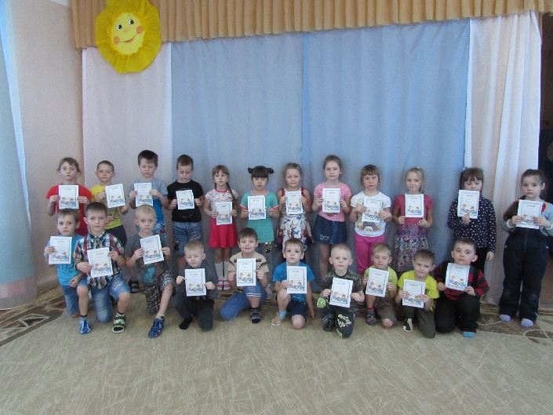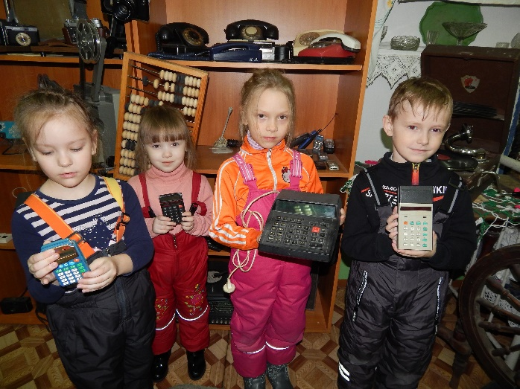

**Экскурсия в музей Участники шашечного турнира**

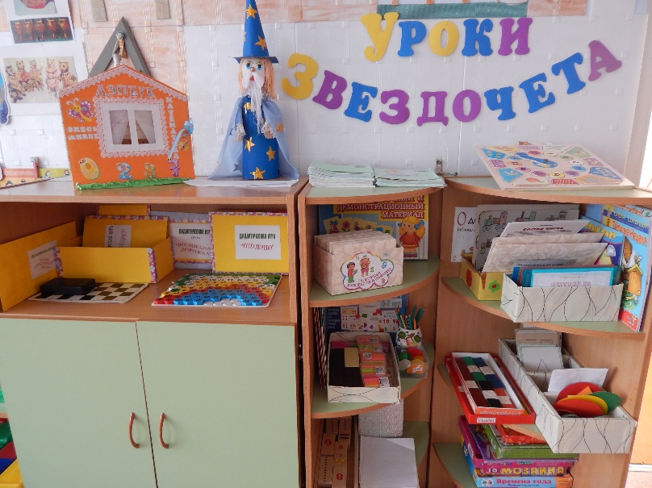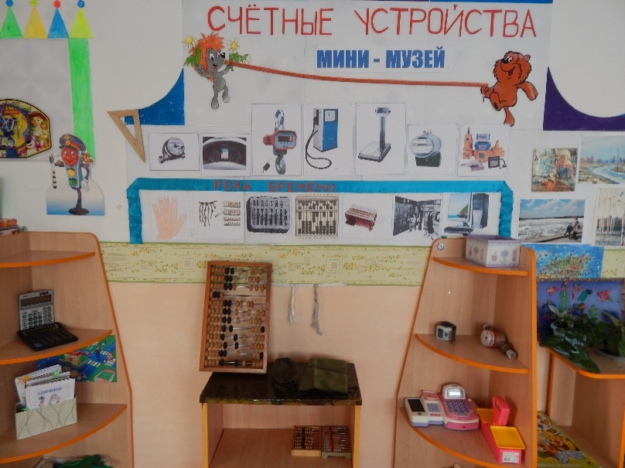

**Мини – музей «Счетные устройства» Уголок математики**